Nom : Corrigé

Système cardiovasculaire et respiratoire
Aide à l’apprentissage #3

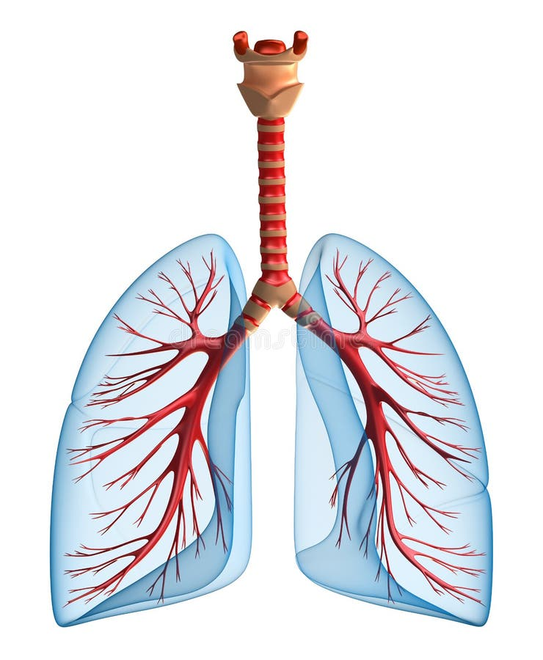

Élaboré par Isabelle Audet
Modifié par Karole-Anne Bolduc 2024

Centre de formation professionnelle Performance Plus

- Lors de la ponction veineuse, à quoi sert l’hémoculture?
À faire la culture bactérienne au niveau sanguin et adapter l’antibiothérapie en conséquence s’il y a confirmation d’une infection bactérienne

- Nommez 4 soins à faire lorsqu’un patient présente de la dyspnée?
- Prendre les signes vitaux
- Valider que l’alignement corporel est adéquat
- Administrer de l’oxygène au besoin et selon la prescription
- Rassurer le patient et rester avec lui
- Enseigner les techniques de respiration, tel que la technique à lèvres pincées
- Toutes autres réponses jugées pertinentes…

- Quels sont les taux de saturation prescrit et/ou recommandés pour ces patients?
Patient n’ayant aucun problème respiratoire :
- Au-delà de 92% à l’air ambiant
Patient présentant une maladie pulmonaire obstructive chronique (MPOC) :
- Entre 88% et 92%

- Associez les structures ci-dessous aux numéros proposés sur le schéma
- Plèvre | 16 | 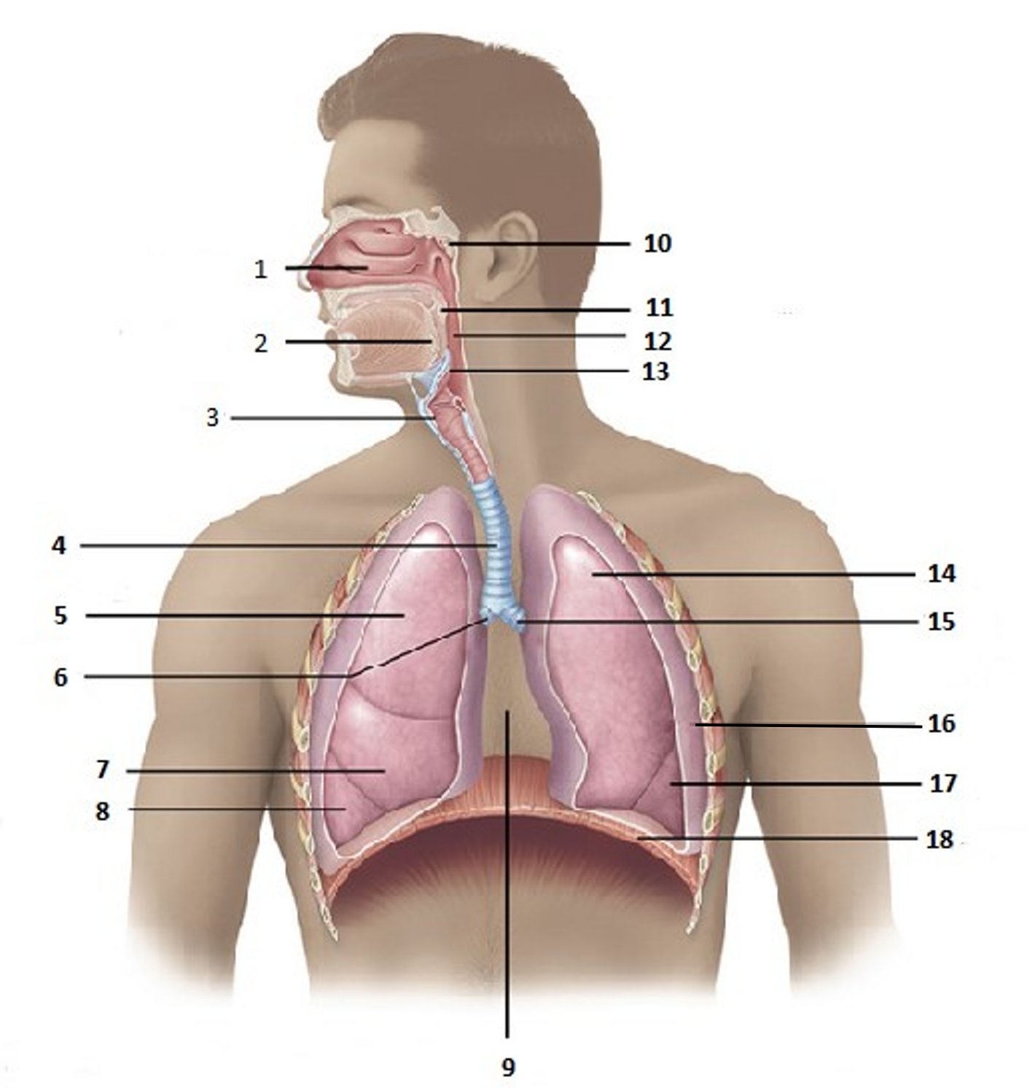
- Lobe médian ou moyen droit | 7
- Pharynx ou oropharynx | 12
- Amygdale pharyngienne | 10
- Trachée | 4
- Diaphragme | 18
- Cavité ou fosses nasales | 1
- Médiastin | 9
- Bronche gauche | 15
- Lobe inférieur droit | 8
- Épiglotte ou laryngopharynx | 13
- Amygdale palatine | 2
- Lobe supérieur droit | 5
- Larynx | 3
- Bronche droite | 6
- Lobe inférieure gauche | 17
- Uvule ou luette | 11
- Lobe supérieur gauche | 14
- Nommez 2 éléments à noter lorsqu’un patient présente de la toux?
- La qualité respiratoire et de la toux, les expectorations
- Toutes autres réponses jugées pertinentes

- Pourquoi devons-nous éviter d’administrer trop d’oxygène à un patient qui présente une maladie pulmonaire obstructive chronique?
Le patient MPOC est incapable d’excréter son CO2 en quantité suffisante. Celui-ci s’acclimate donc à un taux d’oxygène bas en permanence. En lui administrant un surplus d’oxygène, nous augmentons le taux d’oxygène sanguin et le réflexe respiratoire peut être inhibé, de plus il peut tomber en acidose respiratoire par accumulation de CO2.

- Associez les structures aux numéros sur le schéma

- Alvéoles | 5 | 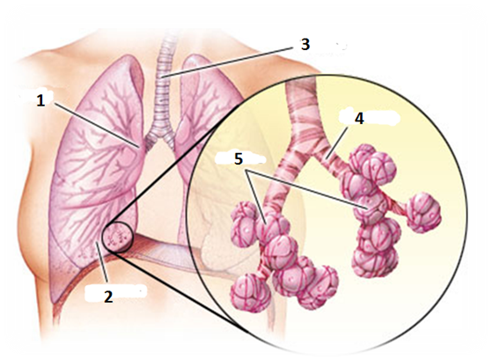
- Bronche | 1
- Bronchioles | 4 ou 2
- Trachée | 3

- Trouvez les 2 symptômes se rapportant à la pharyngite

- Dyspnée
- Voix rauque
- Dysphagie
- Sensation de serrement à la poitrine
- Douleur à la gorge

- Trouvez les 2 symptômes se rapportant à la bronchite aiguë

- Expectorations purulentes
- Quinte de toux grasse
- Écoulement nasal
- Toux sèche au début
- Cyanose

- Associez les rôles aux organes du système respiratoire

- Recouvre et protège le poumon | 14 | - Sinus  - Cavité nasale  - Bronchiole  - Médiastin  - Diaphragme  - Épiglotte  - Cordes vocales  - Larynx  - Amygdales  - Pharynx  - Bronche  - Trachée  - Alvéole  - Plèvre
- Contient les cordes vocales | 8
- Produisent les sons | 7
- Permet la défense de l’organisme | 9
- Permet l’hématose, les échanges gazeux entre les poumons et le sang | 13
- Facilite les mouvements respiratoires | 5
- Humidifie l’air et retient les poussières | 12
- Empêche les aliments de pénétrer dans les voies respiratoires inférieures lors de la déglutition | 6
- Laisse passer l’air ou les aliments | 10
- Réchauffe, humidifie et filtre l’air inspiré. Sert à recevoir des stimuli olfactifs | 2
- Cavité entre les deux poumons | 4
- Laisse passer l’air inspiré des bronches aux alvéoles | 3
- Allège les os du crâne et produit du mucus | 1
- Laisse passer l’air du larynx aux alvéoles | 11

- Trouve les 2 symptômes se rapportant à la bronchite chronique

- Toux tenace avec expectorations abondantes
- Hyperthermie
- Expectorations rouilles ou verdâtres
- Hémoptysie
- Dyspnée légère mais constante

- Associez les phénomènes respiratoires à la phase respiratoire appropriée
Inspiration (I) ou Expiration (E)

- Contraction du diaphragme | Inspiration – (I)
- Rétraction des alvéoles | Expiration – (E)
- Diminution de la pression intrapulmonaire | Inspiration – (I)
- Diminution du volume intrapulmonaire | Expiration – (E)
- Abaissement des côtes | Expiration - (E)
- Élévation du diaphragme | Expiration - (E)
- Diminution de la cage thoracique | Expiration - (E)
- Relâchement des muscles intercostaux | Expiration - (E)
- Augmentation de la pression dans les poumons | Expiration - (E)
- Diminution de la pression dans les alvéoles | Inspiration – (I)
- Soulèvement des côtes | Inspiration – (I)
- Mouvement du diaphragme vers le bas | Inspiration – (I)
- Augmentation du volume intrapulmonaire | Inspiration - (I)
- Dilatation des alvéoles | Inspiration – (I)

- Trouvez les 2 symptômes se rapportant à l’emphysème

- Dyspnée à l’effort
- Douleur augmentée à l’inspiration
- Diminution des mouvements respiratoires du côté atteint
- Thorax en tonneau
- Douleur en coup de poignard

- Trouvez 2 soins d’assistance se rapportant à la pneumonie

- Noter les caractéristiques des expectorations
- Assurer la surveillance du drain thoracique
- Faire des irrigations nasales salines
- Faire des gargarismes à l’eau salée
- Surveiller la respiration et la saturation

- Trouvez les 2 soins d’assistance en lien avec la bronchite aiguë

- Suggérer de ne pas parler
- Favoriser l’hydratation
- Limiter les liquides
- Donner des glaçons à croquer (Accepté)
- Favoriser le repos

- Trouvez les 2 soins d’assistance en lien avec la bronchite chronique

- Faire pratiquer des exercices de respiration
- Surveiller la température
- Faire le bilan des ingesta et excreta
- Faire des irrigations nasales salines
- Surveillance étroite de la saturation pour éviter d’administrer trop d’oxygène

- Trouvez les 2 soins d’assistance se rapportant à la sinusite

- Humidifier l’air ambiant
- Diète molle et froide
- Faire le bilan des ingesta et des excreta
- Limiter les liquides
- Faire des irrigations nasales salines

- Remplissez le tableau ci-dessous en fonction des rôles des éléments figurés nommés
Rôles spécifiques | Plaquettes  Thrombocytes | GR  Hématie  Érythrocytes | Leucocytes  GB  Lymphocytes | Plas-ma | Hémoglobine
Colore ou pigmente les hématies |  | X |  |  | X
Assure le transport des gaz sanguins |  | X  (surtout) |  | X | X
Assure la coagulation du sang | X
Assure la phagocytose |  |  | X
Transporte les sels minéraux |  |  |  | X
- Associez les symptômes aux maladies du système respiratoire

- Douleur en coup de poignard, diminution des mouvements respiratoires du côté atteint, dyspnée progressive, toux sèche et douloureuse, cyanose | 5 | - Laryngite  - Asthme  - Rhume  - Sinusite  - Pneumothorax  - Cancer du larynx  - Pneumonie  - Grippe  - Embolie pulmonaire  - Pleurésie
- Hyperthermie, douleurs généralisées et courbatures, fatigue et faiblesse importante, toux qui augmente, congestion nasale, céphalée | 8
- Augmentation du volume du cou, dysphagie, enrouement, douleur à la gorge, dyspnée, perte de poids, faiblesse | 6
- Point de côté violent, dyspnée intense, toux sèche, anxiété | 9
- Écoulement nasal purulent, céphalée localisée, hyperthermie, douleur sinusale | 4
- Éternuements et toux, écoulement, mal de gorge, obstruction nasale | 3
- Respiration laborieuse et sifflante (Wheezing), toux sèche, sensation d’oppression thoracique, cyanose, anxiété | 2
- Voix rauque (enrouée), aphonie, quintes de toux sèche, parfois dyspnée | 1
- Douleur en coup de poignard augmentée à l’inspiration et irradiant dans l’épaule et l’abdomen, toux sèche | 10
- Hyperthermie importante, toux courte douloureuse et incessante, douleur thoracique aiguë augmentée par la toux, tachypnée, expectorations purulentes rouilles ou verdâtre | 7

- Associez les définitions aux maladies du système respiratoire

- Maladie inflammatoire chronique des bronches qui entraine un épaississement et des contractions épisodiques des bronches et la formation de bouchons de mucus dans les bronchioles | 14 | - Emphysème  - Cancer du larynx  - Atélectasie  - Rhume  - Bronchite chronique  - Pneumonie  - Pharyngite  - Grippe  - Laryngite  - Bronchite aiguë  - Pneumothorax  - Embolie pulmonaire  - Pleurésie  - Asthme
- Inflammation aiguë des bronches avec hypersécrétion de mucus qui obstrue les bronches | 10
- Affaissement d’un ou de plusieurs lobules pulmonaires | 3
- Inflammation du pharynx | 7
- Inflammation aiguë des poumons causée par une infection | 6
- Infection des voies respiratoires supérieures (IVRS) causée par un virus nommé « Influenza » | 8
- Présence d’air dans la cavité pleurale qui comprime le poumon et l’empêche de remplir ses fonctions | 11
- Inflammation ou infection du larynx | 9
- Inflammation de la plèvre | 13
- Oblitération brusque d’une ou de plusieurs artères pulmonaires par un corps étranger (Caillot, bulle d’air, fragment graisseux ou osseux …) | 12
- Inflammation permanente des bronches avec sécrétion de mucus qui obstrue le passage de l’air dans les poumons, fait partie des MPOC | 5
- Destruction des alvéoles et dilatation permanente des bronchioles pulmonaires avec perte d’élasticité des poumons, fait partie des MPOC | 1
- Tumeur maligne logée au niveau du larynx | 2
- Infection des voies respiratoires supérieures (IVRS) causée par un virus dont les symptômes s’apparentent à ceux de l’influenza mais en plus léger | 4

